Конспект НОД
по физической культуре
в старшей группе
«В гости к бабушке»

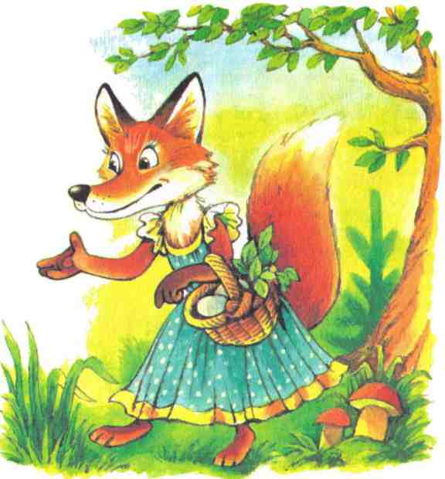

Выполнила: инструктор по ФК
Лысенко Е. Н.

Цель:
-развитие и совершенствование физических качеств (скорости, силы, выносливости и координации);
Задачи:
-образовательные: закреплять умение легко ходить и бегать, прыгать в длину и высоту с места, подлезать под дуги.
-оздоровительные: способствовать формированию правильной осанки, свода стопы, развивать мышечную систему.
-воспитательные: воспитывать личностные качества: уверенность в своих силах, чувство товарищества.
Оборудование: зрительные ориентиры «елочки», кочки-пенечки, канат, обручи, мячи, мягкие модули, бусинки.
Интеграция образовательных областей: «Физическое развитие», «Художественно-эстетическое развитие», «Речевое развитие».
Методы и приемы:
-наглядные (показ физических упражнений, использование наглядных пособий, зрительные ориентиры, имитация)
-словесные (название упражнений, описание, объяснение, указания, команды, вопросы к детям)
-практические (повторение упражнений, повторение упражнений в игровой форме).
Вводная часть
Инструктор: Здравствуйте, ребята. Сегодня мы отправимся в необычное путешествие. Бабушка Красной Шапочки приглашает нас в гости. Ребята, а вы знаете, где она живет?
Дети: Бабушка Красной Шапочки живет в лесу.
Инструктор: Бабушка живет далеко. Дорога неблизкая и трудная. Нужно торопиться. Но не забывайте, ребята, по лесу тихо идем, чтобы не распугать зверей и птиц. Путь наш пойдет по едва заметной тропинке.
-мы идем, идем, идем и до леса мы дойдем (ходьба друг за другом).
-чтоб не замочить нам ножки – на носочках по дорожке (ходьба на носках).
-мы идем, идем, идем и через пенечки перешагнем (ходьба с высоким подниманием колена).
-чтоб не замочить нам ножки – на пятках по дорожке (ходьба на пятках).
-быстро, быстро побежали и друг друга не догнали (бег друг за другом).
-а теперь шагом пойдем, отдохнем!

Основная часть
Инструктор: Вдруг зашуршали листья, а из кустов вышла…… отгадайте, кто?
Говорят, она хитра,
Кур уносит со двора.
Но зато красавица –
Всем ребятам нравится. (лиса)

Ребята, мы долго шли,устали, и лисичка предлагает нам сделать разминку.
ОРУ (с гимнастическими палками).
1.Ходьба и бег в колонне по одному; ходьба и бег врассыпную.
Упражнения с гимнастической палкой
2. И.п. – основная стойка, палка внизу. 1 – палку вверх; 2 – опустить за голову, на плечи; 3 – палку поднять вверх; исходное положение (6-8 раз).
3. И.п. – стойка ноги врозь, палка внизу. 1 – палку вверх; 2 – наклон вперед, руки вперед; 3 – выпрямиться, палку вверх; 4 – вернуться в исходное положение (5-6 раз).
4. И.п. – основная стойка, палка внизу. 1-2 – присесть, палку вынести вперед; 3-4 – вернуться в исходное положение (6-7 раз).
5. И.п. – стойка ноги врозь, палка на лопатках. 1 – поворот туловища вправо (влево); 2 – вернуться в исходное положение (6-8 раз).
6. И.п. – основная стойка, палка на груди хватом шире плеч, руки согнуты. 1 – прыжком ноги врозь, палку вверх; 2 – исходное положение. Выполняется на счет 1-8, повторить 2-3 раза.
7. И.п. – основная стойка, палка внизу 1 – правую (левую) ногу в сторону на носок, палку вперед; 2 – вернуться в исходное положение (6-7 раз).

Инструктор: Разминку сделали, можно идти дальше.
1. –лежат деревья на пути, здесь очень трудно нам пройти (ходьба приставным шагом).
2. – по болоту мы пройдем (ходьба по кочкам).
3. – ветки перепрыгнуть нужно, друг за другом прыгнем дружно (прыжки в высоту и длину с места).
4. – через пещеру проползем, на поляночку придем (подлезание под дуги).
(Движения выполняют поточным способом).

Инструктор: Вот мы и на поляне. И нас встречает……отгадайте, кто?
Съел он семерых козлят,
Съесть хотел трех поросят.
Он герой «Ну погоди»,
Но к нему не подходи.
Он в охоте знает толк.
Так как это – серый … (волк.)
Ребята, волк предлагает нам поиграть. (Игра на внимание «Кочки-грибочки»). В тексте встречаются слова, на которые следует выполнить определенные движения: «кочки» - упор присев, «грибочки» - стоя, руки за голову.
На болоте были кочки,
На них выросли грибочки.
Мы грибочки соберем.
Все, все кочки обойдем.
Дождик песню напевает.
Дождик кочки поливает.
Чтоб на этих кочках
Выросли грибочки.
Волк по кочкам пробежал.
Он грибочки затоптал.
По болоту лось прошел.
Он грибочки не нашел.
Надо кочки обойти
И лосю грибок найти.
Инструктор: Ребята, а вот и домик бабушки Красной Шапочки. И ей нужна наша помощь. Чтобы затопить печь, нужны дровишки. Поможем бабушке собрать дровишки?
Дети: Да.
Игра-эстафета «Собери дровишки».
Команды выстраиваются в колонну по одному за линией старта. Исходное положение – сидя на полу, руки за спиной. По сигналу первые игроки прокатывают дровишки ногами до обруча, кладут в обруч, бегом возвращаются обратно и становятся в конец колонны. Побеждает команда, первой выполнившая задание.

Инструктор: Вот мы и пришли к бабушке. А бабушка старенькая, рассыпала бусы, соберем бусинки?
Игра-эстафета « Бусы».
Команды встают в круг вокруг обручей. По сигналу игроки при помощи пальцев ног собирают бусы, рассыпанные вокруг, и кладут в обруч. Побеждает команда, первой выполнившая задание.

Заключительная часть

Инструктор: Молодцы, ребята! Все препятствия преодолели, бабушке помогли, а теперь отдохнем (ходьба врассыпную).
Дыхательное упражнение «Заблудились в лесу» (вдох, на выдохе громкое: «А-у-у»).
Вот и закончилось наше путешествие. Ребята, вам понравилось? Что было самым трудным? А что самым легким? Ребята вы отлично справились с препятствиями, которые оказались на вашем пути в лесу. Направо в группу шагом марш! До свидания!

